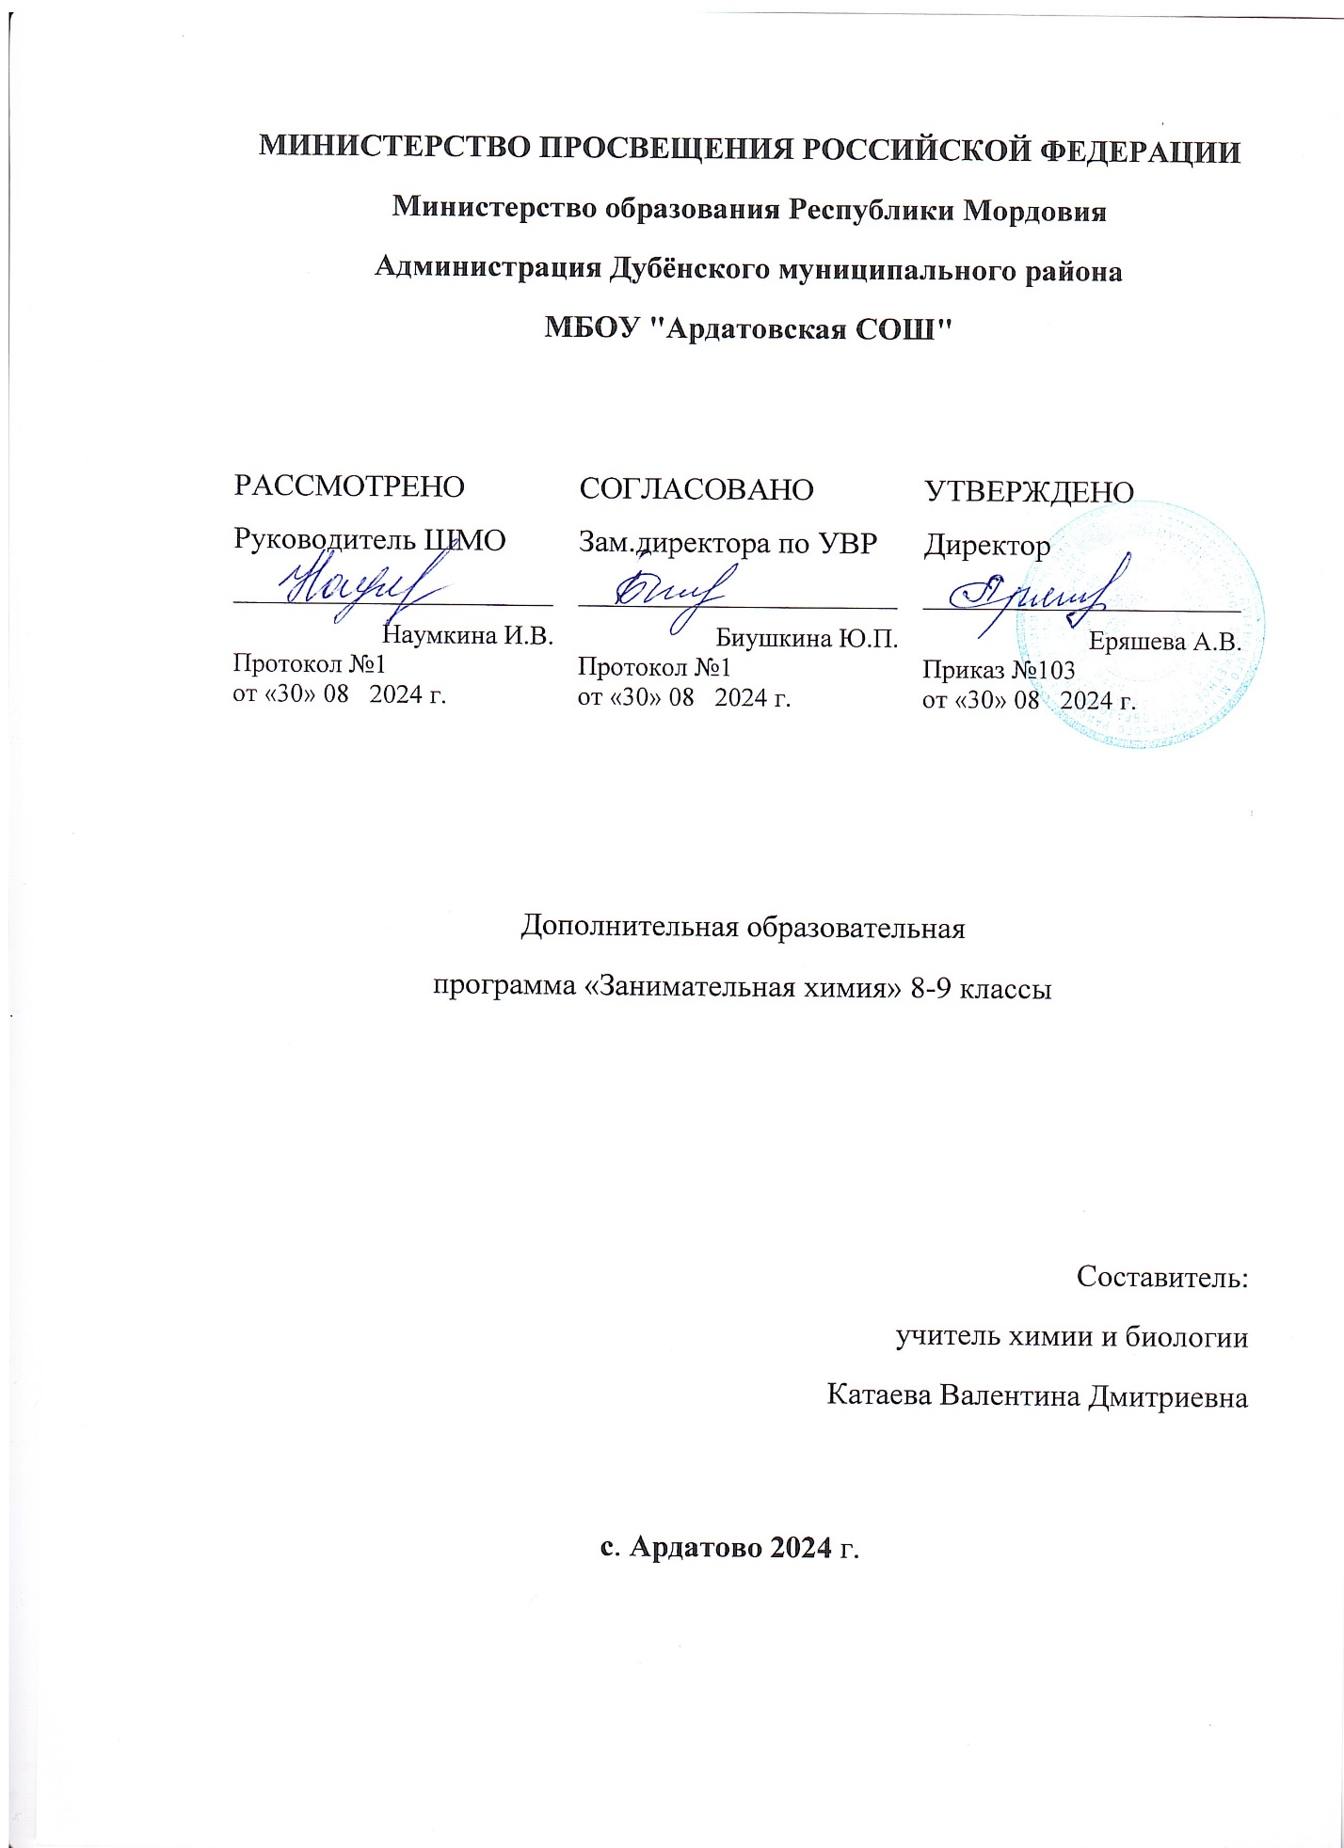

Рабочая программа внеурочной деятельности «Занимательная химия» предназначена для учащихся **8-9 классов,** составлена на основе Федерального государственного образовательного стандарта основного общего образования,

в соответствии с планом внеурочной деятельности МБОУ «Ардатовская СОШ» на 2024-2025 учебный год. Рассчитана на 68 часов в год (2 часа в неделю).

Использование оборудования центра «Точка роста» при реализации данной РП позволяет создать условия:

• для расширения содержания школьного химического образования;

* для повышения познавательной активности обучающихся в естественно-научной области;
* для личности ребенка в процессе обучения химии, его способностей, формирования и удовлетворения социально значимых интересов и потребностей;
* для работы с одарёнными школьниками, организации их развития в различных областях образовательной, творческой деятельности. Применяя цифровые лаборатории на внеурочных занятиях химии, учащиеся смогут выполнить множество практических работ и экспериментов.

**Планируемые результаты освоения курса внеурочной деятельности**

***Личностные результаты:***

* Осознавать единство и целостность окружающего мира, возможности его познаваемости и объяснимости на основе достижений науки.
* Постепенно выстраивать собственное целостное мировоззрение:
* вырабатывать свои собственные ответы на основные жизненные вопросы, которые ставит личный жизненный опыт; - учиться признавать противоречивость и незавершённость своих взглядов на мир, возможность их изменения. Учиться использовать свои взгляды на мир для объяснения различных ситуаций, решения возникающих проблем и извлечения жизненных уроков.
  + Приобретать опыт участия в делах, приносящих пользу людям.
  + Оценивать жизненные ситуации с точки зрения безопасного образа жизни и сохранения здоровья. Учиться выбирать стиль поведения, привычки, обеспечивающие безопасный образ жизни и сохранение своего здоровья, а также близких людей и окружающих.
  + Оценивать экологический риск взаимоотношений человека и природы.
  + Формировать экологическое мышление: умение оценивать свою деятельность и поступки других людей с точки зрения сохранения окружающей среды.
  + ***Метапредметные результаты:***

Курс «Химия для любознательных» способствует формированию следующих универсальных учебных действий (УУД). *Регулятивные УУД:*

* + Самостоятельно обнаруживать и формулировать проблему в классной и индивидуальной учебной деятельности.
  + Выдвигать версии решения проблемы, осознавать конечный результат, выбирать из предложенных средств и искать самостоятельно средства достижения цели.
  + Составлять (индивидуально или в группе) план решения проблемы.
  + Работая по предложенному и (или) самостоятельно составленному плану, использовать наряду с основными средствами и дополнительные: справочная литература, физические приборы, компьютер.
  + Планировать свою индивидуальную образовательную траекторию.
  + Работать по самостоятельно составленному плану, сверяясь с ним и целью деятельности, исправляя ошибки, используя самостоятельно подобранные средства.
  + Самостоятельно осознавать причины своего успеха или неуспеха и находить способы выхода из ситуации неуспеха.
  + Уметь оценивать степень успешности своей индивидуальной образовательной деятельности.
  + Давать оценку своим личностным качествам и чертам характера («каков я»), определять направления своего развития («каким я хочу стать», «что мне для этого надо сделать»).

Средством формирования регулятивных УУД служит соблюдение технологии проблемного диалога на этапе изучения нового материала и технология оценивания образовательных достижений (учебных успехов).

*Познавательные УУД:*

* + Анализировать, сравнивать, классифицировать и обобщать изученные понятия.
  + Строить логичное рассуждение, включающее установление причинно-следственных связей.
  + Представлять информацию в виде конспектов, таблиц, схем, графиков.
  + Преобразовывать информацию из одного вида в другой и выбирать удобную для себя форму фиксации и представления информации.
  + Использовать различные виды чтения (изучающее, просмотровое, ознакомительное, поисковое), приемы слушания.
  + Самому создавать источники информации разного типа и для разных аудиторий, соблюдать правила информационной безопасности.
  + Уметь использовать компьютерные и коммуникационные технологии как инструмент для достижения своих целей. Уметь выбирать адекватные задаче программно-аппаратные средства и сервисы.

Средством формирования познавательных УУД служит учебный материал и прежде всего продуктивные задания учебника, нацеленные на:

* проектирование и проведение наблюдения природных явлений с использованием необходимых измерительных приборов;
* воспитание убеждённости в возможности диалектического познания природы;
* применение полученных знаний и умений для решения практических задач повседневной жизни.

*Коммуникативные УУД:*

* + Отстаивая свою точку зрения, приводить аргументы, подтверждая их фактами.
  + В дискуссии уметь выдвинуть контраргументы, перефразировать свою мысль (владение механизмом эквивалентных замен).
  + Учиться критично относиться к своему мнению, уметь признавать ошибочность своего мнения (если оно таково) и корректировать его.
  + Различать в письменной и устной речи мнение (точку зрения), доказательства (аргументы, факты), гипотезы, аксиомы, теории. • Уметь взглянуть на ситуацию с иной позиции и договариваться с людьми иных позиций.

Средством формирования коммуникативных УУД служит соблюдение технологии проблемного диалога (побуждающий и подводящий диалог) и организация работы в малых группах, а также использование на уроках элементов технологии продуктивного чтения.

***Предметными результатами изучения предмета являются следующие умения:***

* + Формирование основ научного мировоззрения и химического мышления;
  + Диалектический метод познания природы;
  + Развитие интеллектуальных и творческих способностей;
  + Применение полученных знаний и умений для решения практических задач повседневной жизни.
  + Знание важнейших классов соединений, используемых человеком, условий, влияющих на сохранение здоровья и жизни человека и природы, а также способов сохранения окружающей природы. умение проводить расчёты, необходимые для приготовления растворов, расшифровывать закодированную информацию на этикетках;
  + грамотно выбирать продукты питания, в том числе и продукты быстрого приготовления;
  + соблюдать правила безопасности при обращении с препаратами бытовой химии;
  + оказывать помощь пострадавшим от неумелого обращения с химическими веществами.
  + безопасно обращаться с химическими веществами и оборудованием; планировать и проводить несложные химические эксперименты; описывать наблюдения при проведении химических опытов, измерять массу твёрдых веществ;
  + самостоятельно контролировать ход эксперимента, анализировать, сравнивать и делать выводы;
  + заботиться о здоровом образе жизни;
  + предвидеть последствия деятельности людей в природе (конкретные примеры);
  + наблюдать предметы и явления по предложенному плану или схем; оформлять результаты наблюдений в виде простейших схем, знаков, рисунков, описаний, выводов.

**Содержание курса**

**Введение (6 ч)**

Цели и задачи курса. Химия и её значение. Место химии среди других наук. Школьный химический кабинет. Правила техники безопасности в химическом кабинете. Знакомство с лабораторным оборудованием. Экскурсия в историю развития химии. История развития атомно – молекулярного учения. Важнейшие химические открытия.

**Тема 1. Вещества и материалы в нашем доме (*17)***

История развития бытовой химии. Удивительные свойства воды. Вода в природе, быту, производстве. Соли в быту, их многообразие, свойства, применение. Строительные материалы и их использование при ремонте жилых помещений. История создания спичек, виды спичек, вещества в их составе. Канцелярские принадлежности глазами химика. История создания материалов для письма: папирус, пергамент, бумага. Графитовые карандаши, чернила, краски. Мыла и синтетические моющие средства (СМС). Чистящие препараты и пятновыводители. Клеи, их состав и действие на разные материалы. Средства бытовой химии в доме и техника безопасности при работе с ними.

*Расчетные задачи.* Вычисление массовой доли растворенного вещества в растворе.

*Демонстрации.* 1. Физические свойства солей, используемые в быту (КМnО4, СаСО3, Nа2СО3, NaНСО3, NаСl и др.). 2. Фильтрование загрязненной воды и показ ее прозрачности. 3. Образцы природных и искусственных строительных материалов. 4. Различные виды спичек. 5. Чернила для тайнописи. 6. Получение мыла. 7. Чистящие средства, пятновыводители и клеи.

*Лабораторные опыты.* 1. Жесткость воды и способы ее устранения в домашних условиях. Удаление накипи с внутренней поверхности эмалированной посуды. 2. Рассмотрение кристаллов солей с помощью лупы. 3. Распознавание солей (КМnO4, NаСl, СuSО4 • 5Н2О, СаСО3 — мел в виде порошка и др.) по характерным физическим свойствам. 4. Затвердевание цемента (или гипса) при смешивании с водой. 5. Сравнение мыла и СМС по образованию пены. Подбор СМС, подходящих для определенного вида ткани и загрязнения. 6. Подбор средств для выведения пятен жира, ржавчины, фруктового сока с тканей. 7. Подбор клеев по справочной таблице для склеивания различных материалов (древесины, металлов, кожи, фарфора и др.).

*Практические работы.* 1. Как подобрать необходимые СМС для стирки в домашних условиях. 2. Удаление пятен с ткани с помощью предложенных чистящих средств. 3. Приготовление клея и склеивание двух одинаковых и двух разных материалов **Тема 2**

**Геохимические циклы в природе:**

**вечное движение химических элементов** **на Земле *(10)***

Предмет геохимии. Оболочки Земли. Химический состав земных сфер. Процессы рассеяния вещества в жидкостях, газах, в твердых телах. Вода — необходимое условие всех природных химических процессов. Геохимические процессы в океане. Круговороты углекислого газа, азота, кислорода. Биогенные элементы — связующее звено между живой и неживой природой.

*Расчетные задачи.* Вычисление массовых долей химических элементов в соединениях, участвующих в природных геохимических циклах. *Демонстрации.* 1. Горные породы и минералы. 2. Растворение в воде солей, газов (углекислого газа, аммиака). 3. Обнаружение кислорода, выделяемого зеленым растением на свету.

*Лабораторные опыты.* Взаимодействие оксида углерода (IV) с гидроксидом кальция в растворе. 2. Получение гидрокарбоната кальция и разложение его при нагревании. 3. Обнаружение карбонатов в горных породах. (качественная реакция на карбонат-ион). 4. Определение рН почвенной вытяжки, растворов кислот и щелочей. 5. Распознавание солей натрия и калия. 6. Распознавание сульфатов, хлоридов. **Тема 3**

**Химия — наука экспериментальная. Практикум *(15)***

Техника лабораторных работ. Простейшие стеклодувные работы. Качественный анализ. Очистка воды перегонкой. Почвенная вытяжка и определение ее рН. Определение наличия ионов в почвенной вытяжке.

Количественный анализ. Определение загрязненности продукта (поваренной соли). Количественное определение масс продуктов реакции (при разложении малахита) . Определение концентрации хлора в сосуде йодометрическим методом. Получение, собирание и идентификация газов, монтаж приборов.

*Практические работы. 4*. Обращение со стеклом (сгибание стеклянной трубки, изготовление: пипетки; капилляров; простейших узлов; простейших приборов). 5. Очистка воды перегонкой. 6. Очистка воды от загрязнений. 7. Приготовление почвенной вытяжки и определение ее рН. 8. Определение степени засоленности почвы. 9. Определение иона кальция, хлорид-, сульфат-, нитрат-ионов в почвенной вытяжке. 10. Решение экспериментальных задач на распознавание катионов и анионов; проведение качественных реакций на аналитические группы катионов и анионов. 11. Количественное определение загрязненности вещества. 12. Определение массы оксида меди (II), обнаружение оксида углерода (IV) и воды, получаемых при разложении основного карбоната меди (малахита). 13. Определение концентраций хлора в воздухе йодометрическим методом.

14. Получение, собирание и идентификация газов (водорода, кислорода, углекислого газа, аммиака), монтаж соответствующих приборок.

15.Разделение смеси веществ

**Тема 4**

**Элементы аналитической химии (8 ч)**

Картофельные чипсы. Из чего они состоят? Калорийность продуктов питания. Качественная реакция на крахмал.

Минеральные и газированные воды. Основные составляющие.

Аскорбиновая кислота. Способы обнаружения кислоты. Титрование.

Практические работы:

Анализ чипсов.

Анализ прохладительных напитков.

Анализ содержания витамина С в различных продуктах.

**Тема 5. Элементы химического синтеза (10 ч)**

Краски. Из чего они состоят? Основные компоненты школьного мела. Восхитительный мир кристаллов. О, эти восхитительные ароматы! Практические работы:

Получение пигментов и изготовление акварельных красок.

Изготовление школьных мелков.

Выращивание кристаллов различными способами.

Извлечение душистых веществ из растений методом экстракции и перегонки.

**Календарно-тематическое планирование**

|  |  |  |  |  |
| --- | --- | --- | --- | --- |
| **№**  **п/п** | **Наименование разделов и тем** | **Использование оборудования** | **Дата проведения** | |
| **По плану** | **По факту** |
|  | **Введение (6 часов)** | |  | |
| **1.** | Химия и ее значение. | Электронные таблицы и плакаты |  |  |
| **2.** | Правила техники безопасности при работе в кабинете химии. | Электронные таблицы и плакаты |  |  |
| **3.** | Знакомство с лабораторным оборудованием. | Электронные таблицы и плакаты |  |  |
| **4.** | Знакомство с лабораторным оборудованием. | Электронные таблицы и плакаты |  |  |
| **5.** | История развития химии | Электронные таблицы и плакаты |  |  |
| **6.** | История развития химии | Электронные таблицы и плакаты |  |  |
| **Вещества и материалы в нашем доме (*17 часов)*** | | |  | |
| **7.** | История развития бытовой химии | Электронные таблицы и плакаты |  |  |
| **8.** | Вода в природе, быту и производстве. Удивительные свойства воды |  |  |  |
| **9.** | Жесткость воды и способы ее устранения в домашних условиях. Л.о. «Удаление накипи с внутренней поверхности посуды» | Электронные таблицы и плакаты |  |  |
| **10.** | Соли в быту, их многообразие, свойства, применение. | Датчик температуры термопарный, спиртовка |  |  |
| **11.** | Физические свойства солей, используемых в быту. |  |  |  |
| **12.** | Распознавание солей. | Электронные таблицы и плакаты |  |  |
| **13.** | Строительные материалы и их использование при ремонте жилых помещений. |  |  |  |

|  |  |  |  |  |
| --- | --- | --- | --- | --- |
| **14.** | Природные и искусственные строительные материалы. | Электронные таблицы и плакаты |  |  |
| **15.** | История развития спичек. Виды спичек, вещества в их составе. |  |  |  |
| **16.** | Канцелярские принадлежности | Электронные таблицы и плакаты |  |  |
| **17.** | История создания материалов для письма. |  |  |  |
| **18.** | Мыла и синтетические моющие средства |  |  |  |
| **19.** | Чистящие препараты и пятновыводители. | Электронные таблицы и плакаты |  |  |
| **20.** | Клеи, их состав и действие на различные материалы. | Электронные таблицы и плакаты |  |  |
| **21.** | Подбор клеев по справочной таблице для склеивания различных материалов. |  |  |  |
| **22.** | Средства бытовой химии и техника безопасности при работе с ними. | Электронные таблицы и плакаты |  |  |
| **23.** | Средства бытовой химии и техника безопасности при работе с ними. |  |  |  |
| **Геохимические циклы в природе: вечное движение химических элементов на Земле *(10 часов)*** | | | | |
| **24.** | Предмет геохимии |  |  |  |
| **25.** | Оболочка Земли. | Электронные таблицы и плакаты |  |  |
| **26.** | Химический состав земных сфер. |  |  |  |
| **27.** | Процессы рассеяния вещества. |  |  |  |
| **28.** | Вода – необходимое условие всех природных химических процессов. | Электронные таблицы и плакаты |  |  |
| **29.** | Геохимические процессы в океане. |  |  |  |
| **30.** | Вычисление массовых долей химических элементов в соединениях, участвующих в природных геохимических циклах. |  |  |  |
| **31.** | Круговорот веществ в природе. | Электронные таблицы и плакаты |  |  |
| **32.** | Круговорот веществ в природе. | Электронные таблицы и плакаты |  |  |
| **33.** | Биогенные элементы – связующее звено между живой и неживой природой. |  |  |  |
| **Химия — наука экспериментальная. Практикум *(15 часов)*** | | | | |
| **34.** | Техника лабораторных работ. Инструкции по технике безопасности. |  |  |  |
| **35.** | Простейшие стеклодувные работы. |  |  |  |

|  |  |  |  |  |
| --- | --- | --- | --- | --- |
| **36.** | П.Р.1. «Обращение со стеклом» | Спиртовка, стеклянная трубка |  |  |
| **37.** | Качественный анализ. |  |  |  |
| **38.** | П.Р.2. «Очистка воды перегонкой». | Спиртовка |  |  |
| **39.** | П.Р. 3. «Очистка воды перегонкой» |  |  |  |
| **40.** | Количественный анализ. П.Р.4 «Приготовление почвенной вытяжки и определение ее рН». П.Р. 5 «Определение степени засоленности почвы» | Датчик рН |  |  |
| **41.** | Количественный анализ. П.Р.4 «Приготовление почвенной вытяжки и определение ее рН». П.Р. 5 «Определение степени засоленности почвы» | Датчик рН |  |  |
| **42.** | П.Р.6«Определение иона кальция, хлорид-, сульфат-, нитрат- ионов в почвенной вытяжке» | Датчик хлорид- ионов |  |  |
| **43.** | П.Р.7 «Решение экспериментальных задач на распознавание катионов и анионов». | Датчик хлорид- ионов |  |  |
| **44.** | П.Р.7 **«**Решение экспериментальных задач на распознавание катионов и анионов». | Датчик хлорид- ионов |  |  |
| **45.** | П.Р.9 Количественное определение загрязненности веществ |  |  |  |
| **46.** | П.Р.10 «Получение водорода и его идентификация, монтаж соответствующих приборов» |  |  |  |
| **47.** | П.Р.11 «Определение концентраций хлора в воздухе йодометрическим методом» |  |  |  |
| **48.** | Обобщающее занятие |  |  |  |
| **Элементы аналитической химии (8 ч)** | | | | |
| **49.** | Аналитическая химия. |  |  |  |
| **50.** | Анализ картофельных чипсов. Качественная реакция на крахмал. |  |  |  |
| **51.** | П.Р.12 «Анализ чипсов» |  |  |  |
| **52.** | Минеральные и газированные воды. Основные составляющие |  |  |  |
| **53.** | П.Р.13 «Анализ прохладительных напитков» | Датчик температуры |  |  |
| **54.** | Аскорбиновая кислота. Способы обнаружения кислоты. |  |  |  |
| **55.** | П.Р. 14 «Анализ содержания витамина С в различных продуктах» | Датчик рН |  |  |
| **56.** | Оценка погрешности измерений. |  |  |  |
| **Элементы химического синтеза (10 часов)** | | | | |
| **57.** | Химический синтез |  |  |  |
| **58.** | Краски. Состав красок. |  |  |  |
| **59.** | П.Р.15 «Получение пигментов» | Датчик температуры |  |  |
|  |  |  |  |  |
| **60.** | Основные компоненты школьного мела |  |  |  |
| **61.** | П.Р.16 Изготовление школьных мелков |  |  |  |
| **62.** | Кристаллы. |  |  |  |
| **63.** | П.Р.17 Выращивание кристаллов |  |  |  |
| **64.** | Ароматические вещества. |  |  |  |
| **65.** | П.Р. 18 «Извлечение душистых веществ» |  |  |  |
| **66.** | Работа над проектами |  |  |  |
| **67.** | Работа над проектами |  |  |  |
| **68.** | Защита проектов |  |  |  |